***GRUPA ,,ŻYRAFKI”***  Poniedziałek 30 .III. 2020 r.

**Temat ,, Wiosenne witaminy”**

**Zadania:**

1. Oglądanie książek, gazet, zdjęć …itp o tematyce wiosennej.

- utrwalenie nazwy pory roku – WIOSNA

* szukanie ilustracji przedstawiających oznaki wiosny
* rozpoznawanie i nazywanie rzeczy/ zjawisk związanych z wiosną

( odwołanie się do zdobytych wiadomości i filmu edukacyjnego z dnia 23 mara )

<https://www.youtube.com/watch?v=Wjo_Q1OYTmY>

1. Gra *Wiosenne memory*. - rozwijanie spostrzegawczości wzrokowej i koncentracji uwagi, odszukiwanie ,wśród wielu dwóch takich samych obrazków.

Rodzic drukuje 2 kopie z podanego linku

<file:///C:/Users/Gosia/AppData/Local/Temp/Temp1_kwiaty-wiosenne.zip/kwiaty-memo.pdf>

Dziecko wycina wszystkie obrazki, wspólnie z rodzicem ogląda je, zapamiętuje wygląd i nazwę kwiatów .

Zasady gry:

Rozkładamy 2 komplety obrazków na stole (przemieszane) każdy z graczy ma prawo do odkrycia 2 obrazków podczas swojej kolejki. Jeśli uda mu się dobrać parę zachowuje ją, jeśli nie – odkłada obrazki w miejsce, z którego zostały zabrane i ruch ma kolejny uczestnik. Za każdym razem podajemy nazwę kwiatka – ułatwi nam to jego zapamiętanie

1. Zabawa ruchowa z elementem czworakowania *Wiosenny spacer*

Dziecko jest niedźwiedziem Chodzi na czworakach, w różnych kierunkach, w poszukiwaniu wiosny. Kiedy Rodzic podniesie ręce do góry – dziecko- niedźwiedź podchodzi, rozgląda się i podaje jaki symbol wiosny znalazło. Kiedy R. opuści ręce, spaceruje dalej. Powtarzamy wg uznania. *Można wykorzystać nazwy kwiatów z gry ,,Memo”

1. *Cebule i cebulki* – zajęcia przyrodnicze inspirowane opowiadaniem Barbary Szelągowskiej *Leniwa cebulka*. Zakładanie hodowli cebuli

Rodzic czyta dziecku opowiadanie :

*Kilka dni temu rozpoczęła się wiosna. Tak naprawdę chyba wcale jej się nie śpieszyło z przyjściem do nas. Za oknem raz prószył śnieg, a raz kropił deszcz. Nic nie zapowiadało zmiany pogody, mimo że marzec powoli dobiegał końca. Pani poprosiła dzieci o przyniesienie do przedszkola plastikowych doniczek. Zaraz po śniadaniu grupa Olka wyruszyła do sklepu ogrodniczego i zakupiła cebulki. – Proszę pani, co będziemy robić z tymi cebulkami? – zapytała zaciekawiona Kasia po powrocie ze sklepu. – Kasiu, to właśnie na wiosnę co roku przyroda budzi się do życia. Jeżeli swoją cebulkę wsadzisz do doniczki z ziemią, po kilku dniach wykiełkuje z niej szczypiorek. – Ale chyba trzeba będzie ją podlewać – dodał Olek. – Zgadza się, Olku. Musimy także postawić nasze doniczki z cebulkami na parapecie najbardziej nasłonecznionego okna. Wszystkie rośliny potrzebują światła, inaczej nie urosną. Czyli roślinom potrzebne są ziemia, woda i światło. Kto już posadził swoją cebulkę – tak jak pokazywałam – może ją podlać i postawić na parapecie. Myślę, że gdy wiosna zobaczy nasze roślinki, od razu zagości u nas na dobre. – Moja na pewno wyrośnie pierwsza – przechwalał się Bartek. – Nie. Ja swoją lepiej podlałem – zawołał Maciek. – Ale moja była największa – dodał Olek. Minęło kilka dni. Wszystkie dzieci sumiennie podlewały kiełkujące roślinki i je porównywały. Olek bardzo się martwił, bo tylko jemu nie chciało nic wyrosnąć. – Jakaś leniwa ta twoja cebulka – żartował z Olka Bartek. – Spójrz, jaka moja jest duża. Olkowi zrobiło się bardzo przykro. Wszystkie doniczki zazieleniły się – z wyjątkiem jego. Chłopiec patrzył z zazdrością na rosnące roślinki. Zasmucony, poszedł bawić się samochodami. – Olek, chodź tu szybko – zawołała Kasia tuż przed obiadem. – Coś się zazieleniło w twojej doniczce. To na pewno szczypiorek! Wszystkie dzieci zaczęły z uwagą oglądać doniczkę chłopca. – To naprawdę szczypiorek. Hura! Nareszcie! – zawołał uszczęśliwiony. – A już myślałem, że tylko ja nie będę miał czym przywitać wiosny. – Widzicie, dzieci, warto było czekać – powiedziała pani. – W końcu nikt się tak nie cieszył jak Olek.*

Pytania ( przykładowe) do opowiadania

- jaka pogoda była na początku wiosny - o co pani poprosiła dzieci - jak dzieci sadziły cebulki - dlaczego Olek był smutny - co roślinie potrzebne jest do tego , aby rosła

5. Zakładanie hodowli cebuli ( podziel się zdjęciami ze swoich działań )

Posadź swoją cebulkę ( 1 lub więcej) do doniczki z ziemią / lub wstaw do naczynia z wodą - obserwuj , co będzie się działo, podzielcie się swoimi obserwacjami - wykorzystaj zielony szczypior np. do udekorowania zdrowych kanapek lub do sałatki. *Możesz wykorzystać też korzeń pietruszki. SMACZNEGO ☺

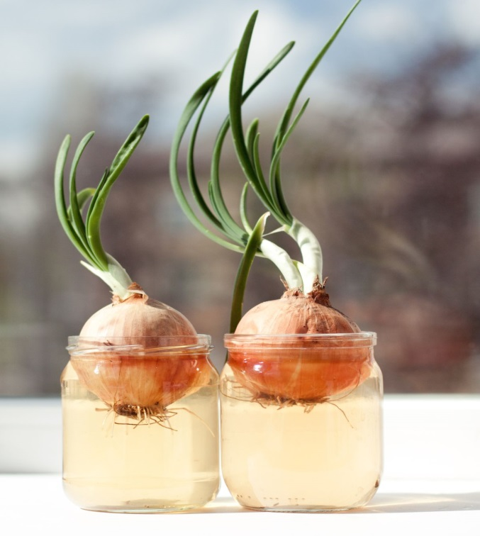 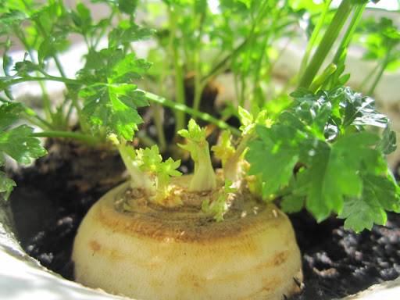

6.„Oznaki wiosny - krokusy” – zapamiętaj, że to kwiaty, które też wyrastają z cebulek ☺

Wykonaj pracę plastyczną dowolną techniką z dostępnych w domu materiałów.

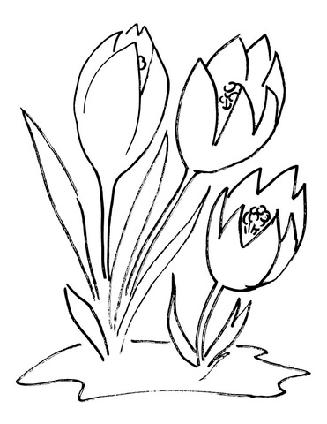

**Dla chętnych dzieci:**

* Obejrzyj film i załóż hodowlą rzeżuchy

<https://www.youtube.com/watch?v=MfCoSQRMgfk>

* Połącz kwiaty z ich cieniami. Każdą linię narysuj innym kolorem pisaka/ kredki

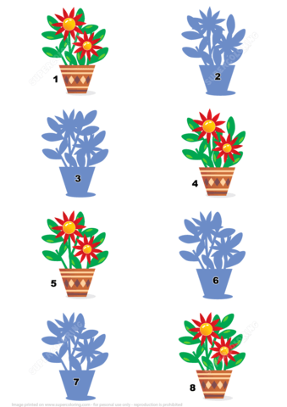

Pozdrawiam wszystkie dzieci i dziękuję za dzisiejsze spotkanie.

Czekam na zdjęcia z Waszych działań ☺

p.Gosia